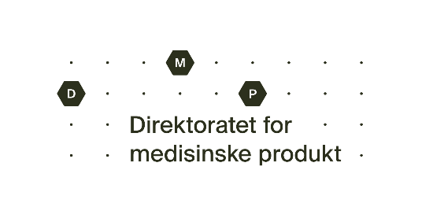
Søknad om løyve til klinisk utprøving av legemiddel til dyr

Generelt om utprøvinga
Utprøvingas tittel og studiekode (som angitt i protokoll):
Protokollversjon og -dato:
Planlagd startdato for studien: | Lengda på utprøvingsperioden:
Skal studien gjennomførast med kontrollgruppe(r)? Ja Nei

Informasjon om legemiddel som inngår i utprøvinga (bruk ekstra ark om nødvendig)
 | Utprøvingspreparat | Kontrollpreparat
Handelsnamn eller kodenemning
Virkestoff
Marknadsføringsløyve i EØS | Ja  Nei | Ja  Nei
Eventuelle land i EØS der preparatet har marknadsføringsløyve
Total mengde utprøvingspreparat:

Informasjon om dyr som inngår i utprøvinga m.v.
Dyreart

Talet på utprøvingsstader | Talet på dyr pr. utprøvingsstad |  | Det samla talet dyr
Omfattar utprøvinga matproduserande dyr? |  | Ja Nei
Foreslått tilbakehaldingstid, viss relevant

Informasjon om plassen til utprøvinga i den samla planen for legemiddelutviklinga
Denne informasjonen er nødvendig for studiar som har følgjande kjenneteikn:
- Utprøvinga blir utført under feltforhold av eit legemiddel til dyrs tryggleik eller effekt ved normale dyrehaldforhold eller som ein del av normal veterinærpraksis
- Utprøvinga blir gjennomført med tanke på å få utskrive eller endra ein marknadsføringsløyve
(jf. forordning (EU) 2019/6 artikkel 9, jf. definisjon i artikkel 4 nr. 17)

Har studien desse to kjenneteikna?
Ja Nei

Viss ja, må vedlegg 1 fyllast ut

Informasjon om nøkkelroller
Sponsor

Hovudutprøvar

Monitor

Kva for kvalifikasjonar har hovudutprøvar som er relevant for utprøvinga?

Oversikt over utprøvarar (bruk ekstra ark om nødvendig)
HPR-nr. | Namn | Utprøvningsstad

Underskrifter og dato
Dato:
Sponsors underskrift:
Hovudutprøvars underskrift:

Vedlegg 1
Informasjon om plassen til utprøvinga i den samla planen for legemiddelutviklinga

